Notice d’utilisation application 1 :

Comment créer un nouveau projet :
Ouvrez l’onglet « fichier » et appuyez ensuite sur « nouveau » ou avec le raccourci
« CTRL + MAJ + N »
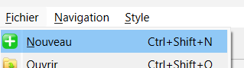

Une fois ceci fait, un onglet apparaîtra, vous pourrez donc y mettre toute vos informations concernant votre magasin :
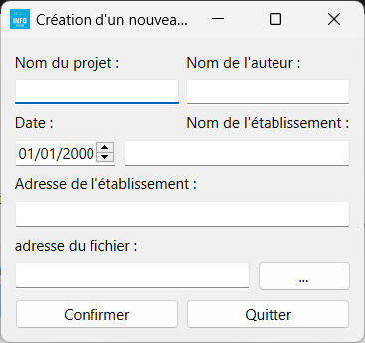

Une fois toute les informations rempli ainsi que le plan de votre magasin donné, l’application de mettra à jour avec le plan donné.
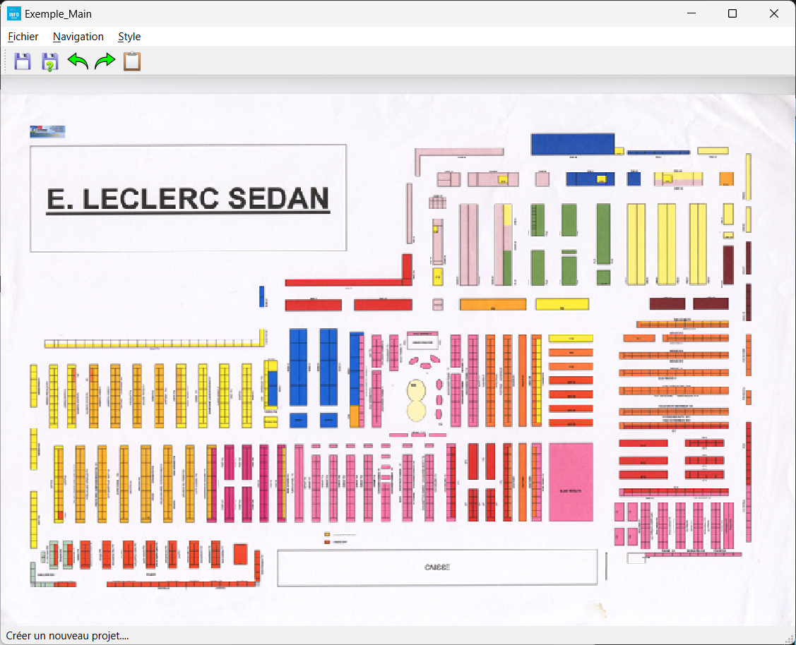

quand vous activer tout voici donc ce que cela donne :
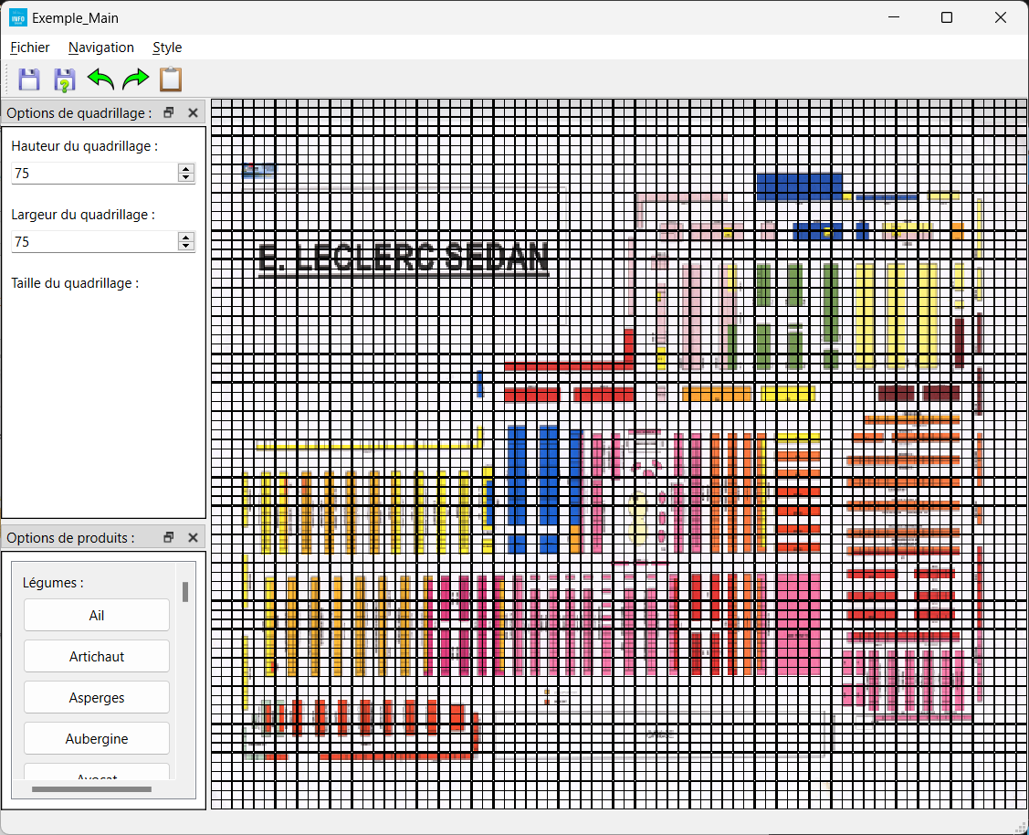

vous pouvez donc modifier la taille du quadrillage et choisir les produits que vous voulez introduire dans votre magasin en cliquant en premier sur le produit choisit et ensuite sur la case que vous voulez y introduire le produit.
Vous pouvez donc commencer à placer vos produits en commençant à ouvrir les onglet qui vous permettra de récupérer les différentes informations, appuyez donc sur le menu « navigation » et vous aurez le choix entre modifier les informations à propos du quadrillage ou avoir la liste des produits ou afficher le quadrillage visuellement :
